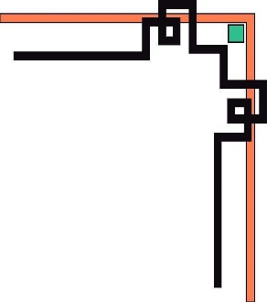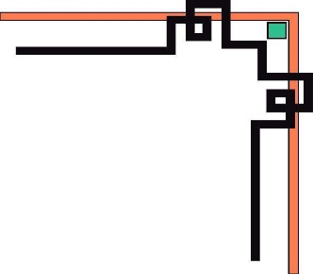

**TRƯỜNG ĐẠI HỌC SƯ PHẠM KỸ THUẬT TP. HCM**

**KHOA CÔNG NGHỆ THÔNG TIN**

**🕯✡🕮🕮✡🕯**



**CHƯƠNG TRÌNH TẠO, LƯU GHI CHÚ**

**Nhóm sinh viên thực hiện:**

**Lương Hữu Tâm 18110356**

**Đặng Văn Sang 18110352**

**Trần Quang Tĩnh 18110380**

**GVHD: TS. Huỳnh Xuân Phụng**

**Tp. Hồ Chí Minh, tháng 6 năm 2020**

ĐIỂM SỐ

|  |  |  |  |
| --- | --- | --- | --- |
| TIÊU CHÍ | NỘI DUNG | TRÌNH BÀY | TỔNG |
| ĐIỂM |  |  |  |

NHẬN XÉT CỦA GIÁO VIÊN HƯỚNG DẪN

**Đánh giá: .................................................................................................................................**

**...................................................................................................................................................**

**...................................................................................................................................................**

**...................................................................................................................................................**

**...................................................................................................................................................**

**...................................................................................................................................................**

**...................................................................................................................................................**

**...................................................................................................................................................**

**...................................................................................................................................................**

Giáo viên hướng dẫn

**(*ký và ghi họ tên*)**

**LỜI CẢM ƠN**

Để có thể giúp cho bài báo cáo này hoàn thành tốt, chúng em xin gửi lời cảm ơn đến giáo viên hướng dẫn, tiến sĩ Huỳnh Xuân Phụng, đã hỗ trợ chúng em trong quá trình làm bài cáo cáo. Từ đó, chúng em có thể biết được cách làm, cách trình bày, khắc phục được các lỗi không đáng có và hoàn thành tốt bài báo cáo trước thời hạn đã đề ra. Trong bài cáo báo, chúng em có thể có những sai sót vì thiếu kinh nghiệm của mình. Chúng em mong thầy góp ý, củng cố kiến thức để chúng em có thể thực hiện một cách tốt hơn, hoàn thiện hơn trong những lần sau.

Chúng em kính chúc thầy luôn dồi dào sức khỏe và thành công hơn nữa trong sự nghiệp trồng người

**TP.HCM, ngày 18 tháng 6 năm 2020**

**Nhóm sinh viên thực hiện**

**MỤC LỤC**

Danh mục các hình 1

Danh mục các bảng 2

Chương 1: Tổng quan chương trình 3

1. Giới thiệu chung 3

1.1. Về đồ án phần mềm tạo, lưu ghi chú Simple Note 3

1.1.1. Yêu cầu phần mềm 3

1.1.2. Phân tích đồ án 3

1.1.3. Phương hướng thực hiện 3

1.2. Ứng dụng phần mềm 4

2. Đặc tả phần mềm tạo, lưu ghi chú Simple Note 4

2.1. Ứng dụng của phần mềm 4

2.2. Dữ liệu, thông tin đầu vào 4

2.3. Các tình huống sử dụng 4

2.4. Giao diện dự kiến 4

Chương 2: Phân công công việc 6

1. Bảng phân công công việc 6

Chương 3: Thiết kế phần mềm 7

1. Thiết kế giao diện 7

1.1. Giao diện chương trình 7

1.2. Đặc tả giao diện 7

2. Thiết kế lớp 8

2.1. Tổng quan 8

2.2. Chi tiết 9

2.3. Đặc tả lớp 9

3. Thuật Toán 9

Chương 4: Cài đặt và kiểm thử 11

Chương 5: Kết luận và hướng phát triển 14

1. Kết luận 14

2. Hướng phát triển 14

Tài liệu tham khảo 15

# Danh mục các hình

*Hình* 1 *: Giao diện sự kiện của phần mềm tạo, lưu ghi chú Simple Note* 5

*Hình* 2 *: Giao diện chương trình* 7

*Hình* 3 *: Diagram biểu diễn các lớp trong chương trình* 9

*Hình* 4 *: Giao diện ban đầu của chương trình* 11

*Hình* 5 *: Giao diện tạo Note mới của chương trình* 11

*Hình* 6 *: Giao diện trong Trash sau khi xóa Note* 12

*Hình* 7 *: Giao diện chương trình sau khi khôi phục Note bị xóa* 12

*Hình* 8 *: Giao diện khi tìm kiếm Note bằng Tag* 13

*Hình* 9 *: Giao diện chương trình khi xem thông tin Note* 13

# Danh mục các bảng

*Bảng* 1 *: Bảng phân công công việc của mỗi sinh viên* 6

*Bảng* 2 *: Đặc tả giao diện* 7

*Bảng* 3 *: Các Class và Attribute* 8

*Bảng* 4 *: Chi tiết chức năng* 8

*Bảng* 5 *: Danh mục các lớp của Chương trình* 9

*Bảng* 6 *: Mô tả thuật toán* 9

# Chương 1: Tổng quan chương trình

## 1. Giới thiệu chung

### 1.1. Về đồ án phần mềm tạo, lưu ghi chú Simple Note

#### 1.1.1. Yêu cầu phần mềm

Thiết kế và xây dựng phần mềm theo dạng Windows Form, có thể thực hiện được các chức năng tạo, lưu, và tra cứu ghi chú, chỉnh sửa, xem thông tin trên phần mềm, như phần mềm Simple Note.

#### 1.1.2. Phân tích đồ án

* Xây dựng phần mềm theo hướng Windows Form.
* Phần mềm có thể thực hiện nhập ghi chú bao gồm: Tiêu đề, nội dung, tag vào bản dữ liệu.
* Người dùng sau khi nhập ghi chú có thể thiển hành tìm kiếm, chỉnh sửa, tra cứu thông tin về ngày tạo, số từ trực tiếp trên phần mềm.

#### 1.1.3. Phương hướng thực hiện

* Xây dựng phần mềm Simple Note bằng C# theo hướng Windows Form.
* Sử dụng các chức năng cơ bản như Button, DataGridView, Search, Label, Menu, liên kết với Database trong SQL server thông qua Entity Framework (Code-first approach).
* Button thực hiện các sự kiện có trong phần mềm.
* DataGridView hiển thị dữ liệu của phần mềm.
* Search có nhiệm vụ tra cứu ghi chú trong bảng danh sách các ghi chú, bảng các ghi chú bị xóa, bản các tag được đính kèm với ghi chú.
* Database bao gồm bảng danh sách các ghi chú, bảng các ghi chú bị xóa, bảng các tag được đính kèm với ghi chú. Khi một ghi chú trong danh sách các ghi chú bị xóa, ghi chú đó sẽ chuyển vào bảng ghi chú bị xóa. Tại đây, phải thao tác xóa thêm một lần nữa nếu muốn ghi chú mất vĩnh viễn. Bảng các tag bao gồm các tag khác nhau được liệt kê trong bảng và không trùng lặp.

### 1.2. Ứng dụng phần mềm

* Phần mềm tạo, lưu ghi chú Simple Note có các chức năng như:

+ Tạo ghi chú: Bao gồm tiêu đề, nội dung, tag.

+ Lưu ghi chú.

+ Chỉnh sửa ghi chú: Bao gồm chỉnh sửa tiêu đề, nội dung, tag.

+ Xóa ghi chú.

+ Xem thông tin ghi chú.

+ Tra cứu ghi chú.

+ Truy xuất vào từ danh sách ghi chú vào thùng rác và ngược lại.

## 2. Đặc tả phần mềm tạo, lưu ghi chú Simple Note

### 2.1. Ứng dụng của phần mềm

Với phần mềm tạo, lưu ghi chú Simple Note, người dùng có thể tương tác với giao diện để thực hiện lưu lại nội dung công việc, sự kiên hoặc kế hoạch để dễ dàng quản lý thông tin, sắp xếp công việc hiệu quả.

### 2.2. Dữ liệu, thông tin đầu vào

Phần mềm lấy thông tin đầu vào bằng việc nhập dữ liệu từ bên ngoài, thông qua dòng tiêu đề, nội dung, và các tag. Từ đó, phần mềm sẽ tiến hành đưa xác dữ liệu bao gồm tiêu đề, nội dung, tag của ghi chú, đồng thời đếm số kí tự, số từ, ngày tạo và giờ tạo của ghi chú đó.

### 2.3. Các tình huống sử dụng

Phần mềm tạo, lưu ghi chú Simple Note có thể sử dụng trong các tình huống như: ghi lại các dữ kiện công việc, ghi lại nhanh các thông tin khi đang làm việc, học tập hoặc các dữ kiện yêu cầu đòi hỏi ghi chép nhanh nhưng không cần tỉ mỉ trong cách trình bày.

### 2.4. Giao diện dự kiến

Phần giao diện dự kiến của phần mềm Simple Note sẽ bao gồm:

* Một thanh menu bao gồm các chức năng cơ bản.
* Các bảng DataGridView hiển thị danh sách các ghi chú trong bảng ghi chú hoặc các ghi chú bị xóa trong bảng ghi chú bị xóa.
* Một thanh tìm kiếm có chức năng tìm kiếm ghi chú theo tiêu đề hoặc theo tag.
* Các chức năng button sẽ hiển thị hoặc ẩn tùy thuộc vào người dùng đang chọn hiện thị ghi chú hoặc hiển thị thùng rác.
* Hai textbox bao gồm một textbox nhập tiêu đề và một textbox nhập nội dung ghi chú.

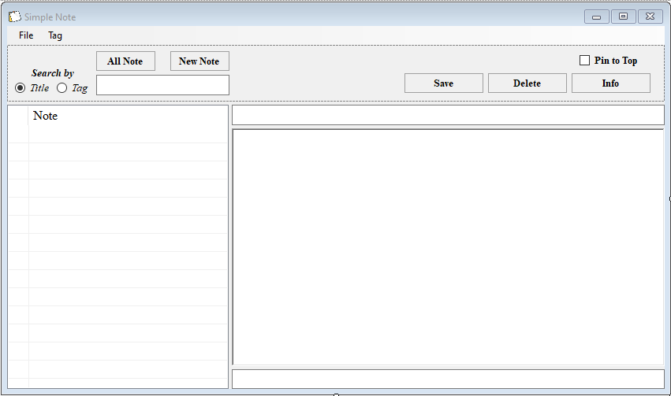

***Hình 1******: Giao diện sự kiện của phần mềm tạo, lưu ghi chú Simple Note***

# Chương 2: Phân công công việc

## 1. Bảng phân công công việc

***Bảng 1******: Bảng phân công công việc của mỗi sinh viên***

|  |  |  |
| --- | --- | --- |
| STT | Họ và tên | Mô tả công việc thực hiện |
| 1 | Lương Hữu Tâm | * Thiết kế Database. * Thiết kế các chức năng liên quan đến Trash Controller. * Thêm sự kiện cho nút All Note, New Note, Save, Delete * Thiết kế chức năng tìm kiếm theo Title/Tag. |
| 2 | Đặng Văn Sang | * Thiết kế giao diện phần mềm. * Thiết kế các chức năng liên quan đến Tag. * Báo cáo. |
| 3 | Trần Quang Tĩnh | * Thiết kế các chức năng liên quan đến Note Controller. * Thêm sự kiện cho nút Info. * Thêm sự kiện cho thanh Menu. * Báo cáo. * Kiểm thử phần mềm |

# Chương 3: Thiết kế phần mềm

## 1. Thiết kế giao diện

### 1.1. Giao diện chương trình

Chức năng lưu, xóa, ghim, thông tin note

Chức năng tạo note

Thanh công cụ



Tag của note

Danh sách note

Nhập nội dung note

Nhập tên note

Chức năng tìm kiếm

***Hình 2******: Giao diện chương trình***

### 

### 1.2. Đặc tả giao diện

***Bảng 2******: Đặc tả giao diện***

|  |  |  |  |
| --- | --- | --- | --- |
| **TT** | **Tên** | **Phân loại** | **Chức năng – Chú thích** |
| 1 | menuStrip1 | MenuStrip | Menu chức năng cho phần mềm  Cấu trúc menu:   * File: * New note * Exit * Tag |
| 2 | radioTitle, radioTag | RadioButton | Nơi người dùng chọc chế độ tìm kiếm theo title hoặc tag |
| 3 | tbSearch | TextBox | Nơi người dùng nhập nội dung cần tiềm kiếm |
| 4 | btnMode, btnNew | Button | Nơi để xem tất cả các note và tạo note mới |
| 5 | btnSave, btnDelete, btnInfo | Button | Dùng để lưu note, xóa note, xem thông tin của note |
| 6 | listViewNote | ListView | Nơi hiển thị danh sách tên của tất cả các note |
| 7 | tbTitle | TextBox | Nơi người dụng nhập tiêu đề(tên) của note |
| 8 | rtbNote | RichTextBox | Nơi người dùng nhập nội dung của note |
| 9 | CheckPin | CheckBox | Ghim note |

## 2. Thiết kế lớp

### 2.1. Tổng quan

***Bảng 3******: Các Class và Attribute***

|  |  |  |  |
| --- | --- | --- | --- |
| Class | Attributes | Kế thừa | Mô tả |
| Note | int ID  string Title  string Descriptions  Nullable<System.DateTime> Modified  Nullable<bool> IsTrash  Nullable<bool> IsPin ICollection<Tag> Tags |  | Lớp định nghĩa một ghi chú |
| Tag | string Tags ICollection<Note> Notes |  | Lớp định nghĩa một tag |
| SinpleNoteEntities | DbSet<Note> Notes  DbSet<Tag> Tags | DbContext | Lớp dẫn xuất DbContext |

***Bảng 4******: Chi tiết chức năng***

|  |  |  |
| --- | --- | --- |
| TT | Tên lớp | Chức năng |
| 1 | Note | Là class được viết để thiết kế cho người dùng có thể thực hiện các chức năng của chương trình, |
| 2 | Tag | Là class được thiết kế cho người dùng có thể tìm kiếm note cần tìm bằng tag. |
| 3 | SinpleNoteEntities | Là class được tạo ra để liên kết dữ liệu với SQL bằng phương thức Database-First. |

### 2.2. Chi tiết

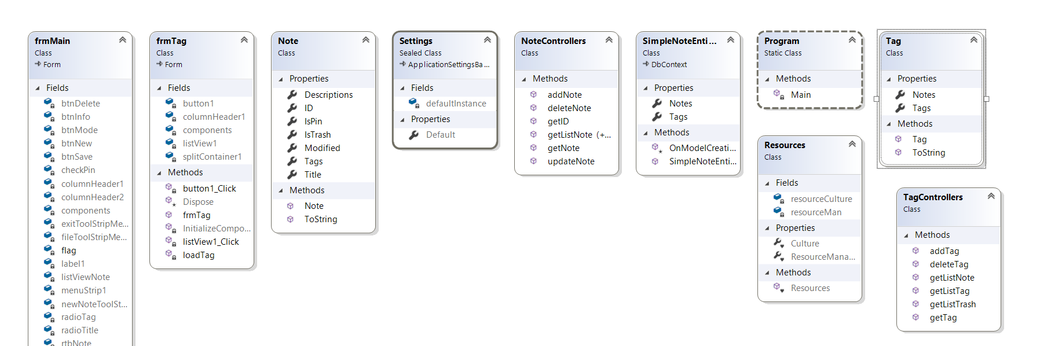

***Hình 3******: Diagram biểu diễn các lớp trong chương trình***

### 2.3. Đặc tả lớp

***Bảng 5******: Danh mục các lớp của Chương trình***

|  |  |  |  |
| --- | --- | --- | --- |
| TT | Tên lớp | Mục đích | SV phụ trách |
| 1 | frmMain | Định dạng giao diện và các chức năng cần có của chương tình | Hữu Tâm, Văn Sang, Quang Tĩnh |
| 2 | frmTag | Định dạng giao diện của chức năng tìm kiếm Tag | Hữu Tâm, Văn Sang |
| 3 | Note | Hiện thực chức năng nhập tiêu đề và nội dung note | Hữu Tâm, Quang Tĩnh |
| 4 | NoteControllers | Hiện thực các chức năng có thể thực hiện với class Note | Quang Tĩnh |
| 5 | Tag | Hiện thực chức năng tìm kiếm bằng tag | Hữu Tâm |
| 6 | TagControllers | Hiện thực các chức năng có thẻ thực hiện với class Tag | Văn Sang |
| 7 | TrashControllers | Định dạng và hiện thực các chức năng có ở chế độ Trash. | Hữu Tâm |
| 8 | SinpleNoteEntities | Hiện thực việc kết nối dữ liệu với SQL server | Hữu Tâm |

## Thuật Toán

***Bảng 6******: Mô tả thuật toán***

|  |  |
| --- | --- |
| Tên | Mô tả |
| loadNote() | Output: Hiển thị tất cả các Note lại trên giao diện |
| loadTrash() | Output: Hiển thị tất cả các Trash lại trên giao diện |
| clearControl() | Output: Enable các Button trên giao diện khi thao tác xong |
| btnMode_Click | Output: Chuyển đổi giữa Note và Trash |
| btnNew_Click | Output: Chỉ thao tác được khi đang ở Note nhằm tạo Note trắng mới để viết ghi chú |
| listViewNote_Click | Output: Hiển thị lại Tiêu đề, Nội dung, Tag của Note hoặc Trash được click |
| btnSave_Click | Output: Lưu những thay đổi của Note |
| btnDelete_Click | Output:  -Khi ở Note thì sẽ đưa Note được chọn vào Trash  -Khi ở Trash thì sẽ xóa vĩnh viễn Note đó |
| btnInfo_Click | Output:  -Khi ở Note thì sẽ hiển thị các thông tin của Note cho người dùng biết bao gồm Note đó có bao nhiêu từ, bao nhiêu chữ, ngày tạo  -Khi ở Trash thì sẽ hoàn trả về Note |
| tbSearch_TextChanged | Output: Tìm kiếm Note dựa trên Title hoặc Tag đã được chọn trước trên giao diện |
| tagToolStripMenuItem_Click | Output: Hiển thị Form Tag để thực hiện quản lí các Tag |
| newNoteToolStripMenuItem_Click | Output: Tạo Note mới bằng MenuStrip |
| exitToolStripMenuItem_Click | Output: Thoát chương trình |
| loadTag() | Output: Hiển thị danh sách các Tag đã có lên Form Tag |
| listView1_Click | Output: Xác định vị trí Tag đang được chọn để thực hiện các thao tác tiếp theo |
| button1_Click | Output: Xóa Tag |

# Chương 4: Cài đặt và kiểm thử

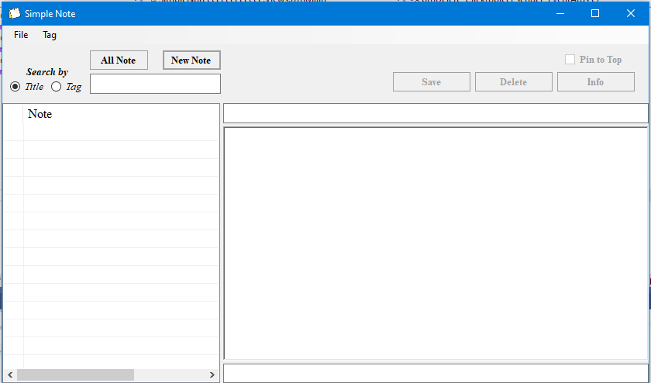

***Hình 4******: Giao diện ban đầu của chương trình***

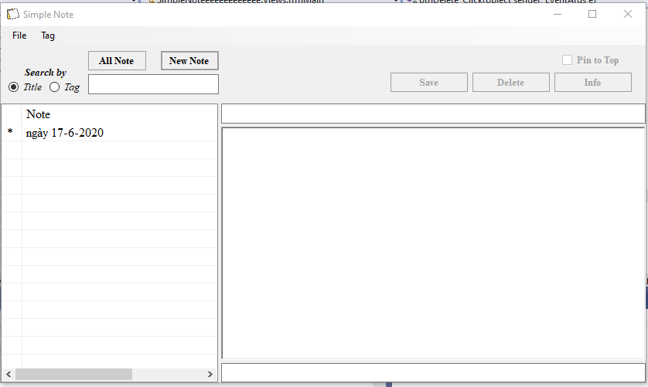

***Hình 5******: Giao diện tạo Note mới của chương trình***

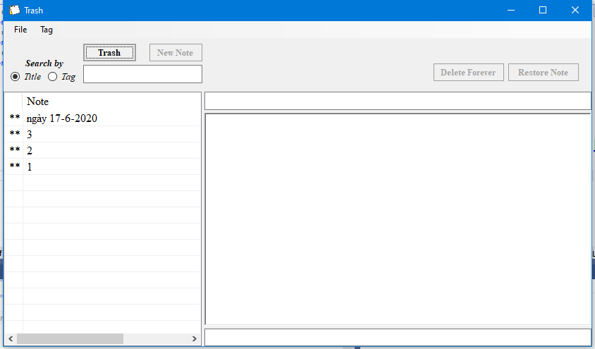

***Hình 6******: Giao diện trong Trash sau khi xóa Note***

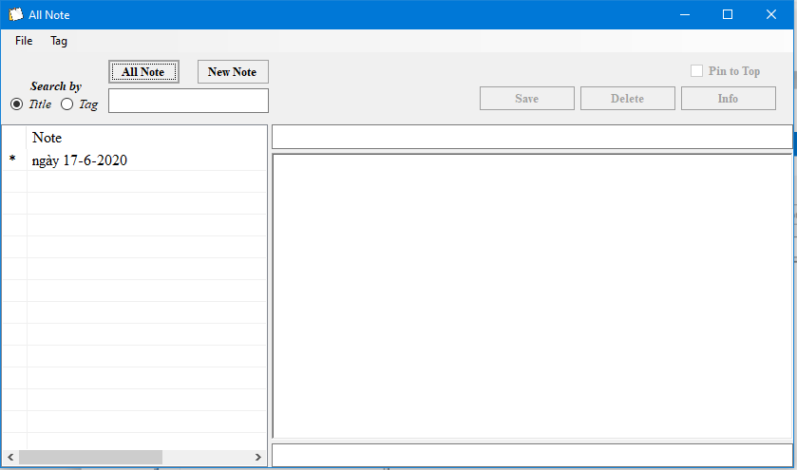

***Hình 7******: Giao diện chương trình sau khi khôi phục Note bị xóa***

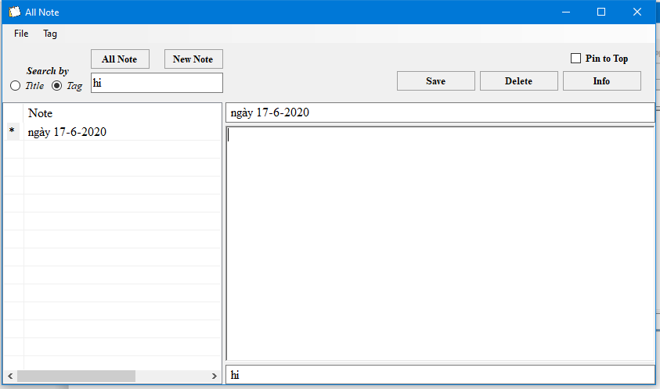

***Hình 8******: Giao diện khi tìm kiếm Note bằng Tag***

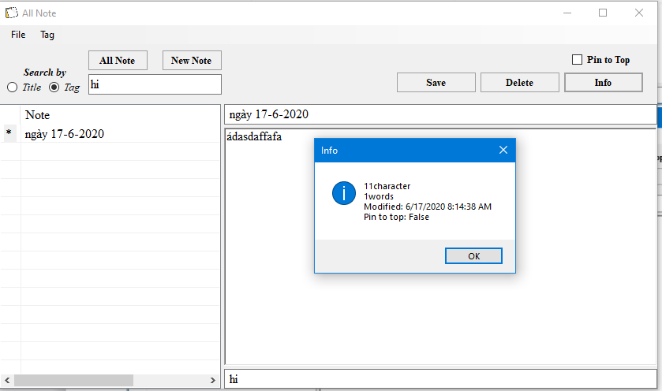

***Hình 9******: Giao diện chương trình khi xem thông tin Note***

# Chương 5: Kết luận và hướng phát triển

## Kết luận

Về cơ bản, nhóm tự nhận xét chương trình của nhóm đã giải quyết được gần đủ yêu cầu mà đồ án đặt ra. Sau đây là ưu điểm cũng như nhược điểm của phần mềm:

- Ưu điểm:

* Giao diện gọn gàng, dễ tiếp cận, dễ sử dụng.
* Dung lượng rất nhẹ, chỉ 68KB cho một file Rar.
* Chương trình ổn định, không xảy ra lỗi khi chạy.

- Nhược điểm:

* Chưa cải thiện việc lưu nội dung bằng hình

## Hướng phát triển

* Thêm chức năng báo lỗi chính tả
* Thay đổi giao diện của các chức năng, không còn là các nội dung chữ nhưng sẽ thay bằng hình ảnh, …
* Cải thiện các nhược điểm ở trên, đồng thời tối ưu hóa các ưu điểm.

# Tài liệu tham khảo

1. Các file bài giảng về Taskmanagement của GVHD Huỳnh Xuân Phụng để thiết kế chức năng cho các class.
2. <https://stackoverflow.com/>